**关于举办“上海理工大学垃圾分类与光盘行动知识竞赛”的通知**

为了让师生增强环境保护和校园生活垃圾分类的意识，更多了解生活中的垃圾分类，图书馆与上海超星实业有限公司合作，举办上海理工大学垃圾分类与光盘行动知识竞赛。

**一、活动时间与活动方式**

活动时间：2020年11月2日（周一）-2019年11月13日（周五）

活动方式：使用移动端的学习通app

**二、参加活动对象**

上海理工大学全体师生

**三、具体流程**

比赛规则：在活动期间内，每位参赛选手只有1次答题机会。

题目设置：题目均为选择题，共计30题。

奖项设置：按最终成绩进行排名，若分数相同则用时更少的人排名更靠前。为前10名颁发奖品。

参与方式：

1、下载安装学习通：扫码下载学习通，或直接在应用商店里搜索“学习通”。

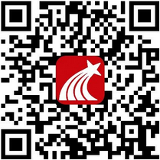

2、注册与登录：打开学习通，点击下方“我”，点击上方“请先登录”。

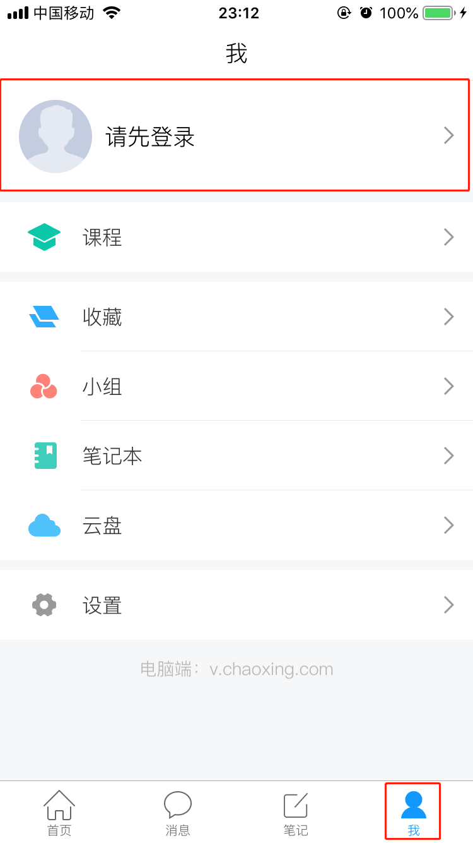

点击“新用户注册”，根据提示完成注册。

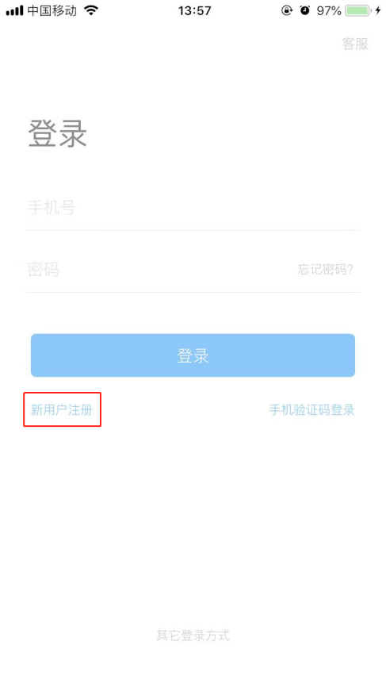 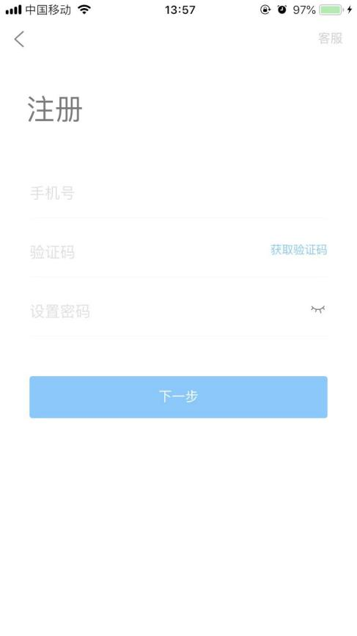

3、活动入口：点击下方“首页”，点击右上角“邀请码”，点击下拉菜单“邀请码”。

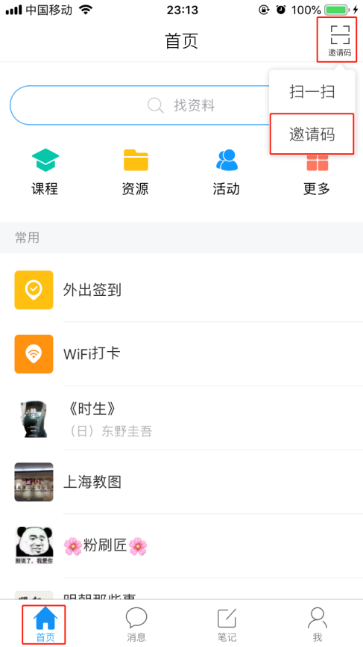 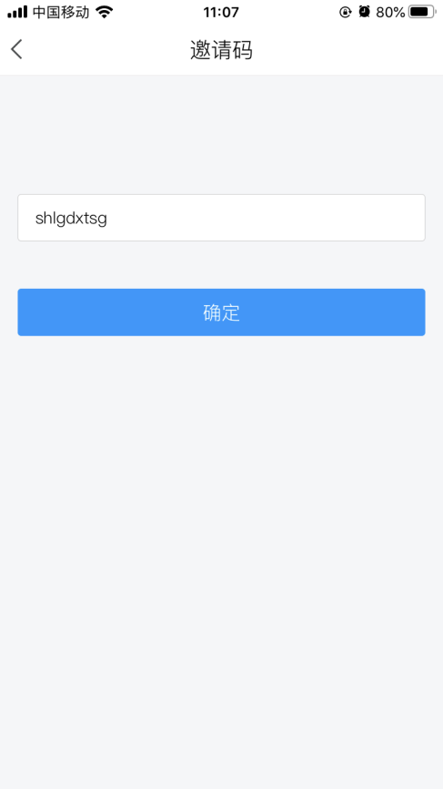

输入“shlgdxtsg”（上海理工大学图书馆拼音首字母），进入上海理工大学首页。

点击进入“知识竞赛”，参与活动。或者可以通过输入邀请码60482164，或扫描下方二维码，参与活动。

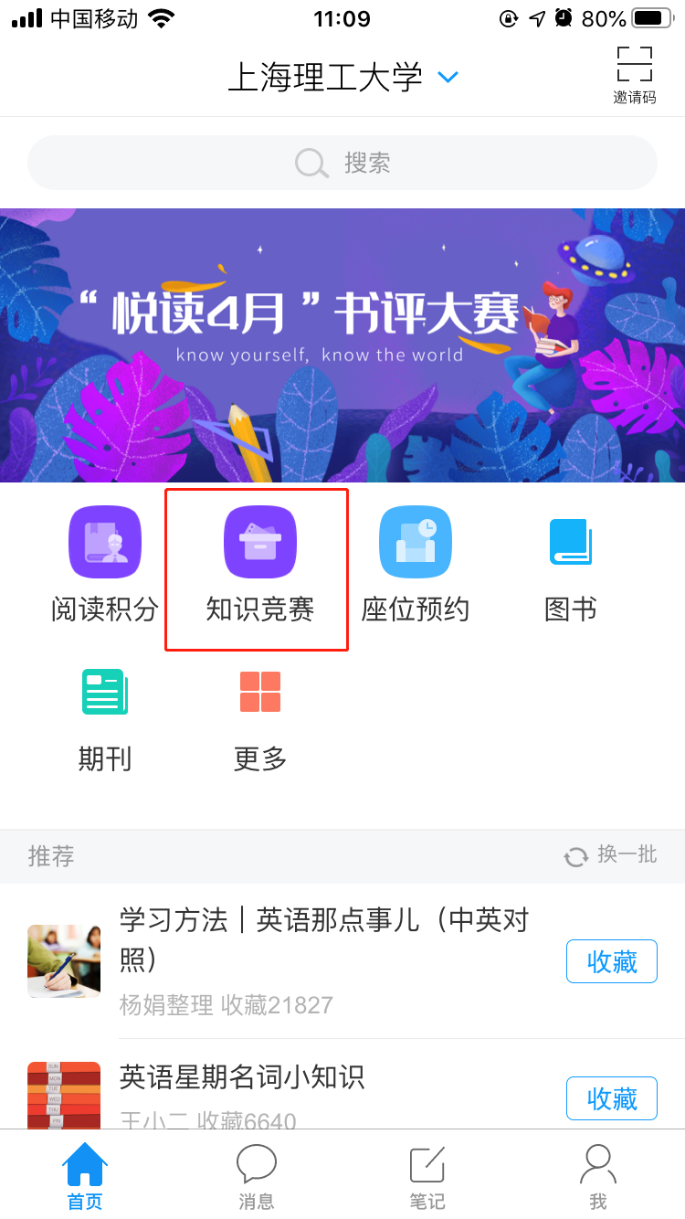 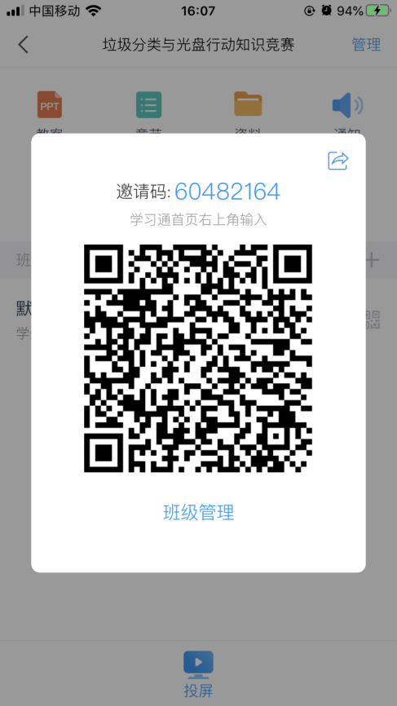

进入知识竞赛后，点击“考试”参与答题。试卷会在活动期间开放。

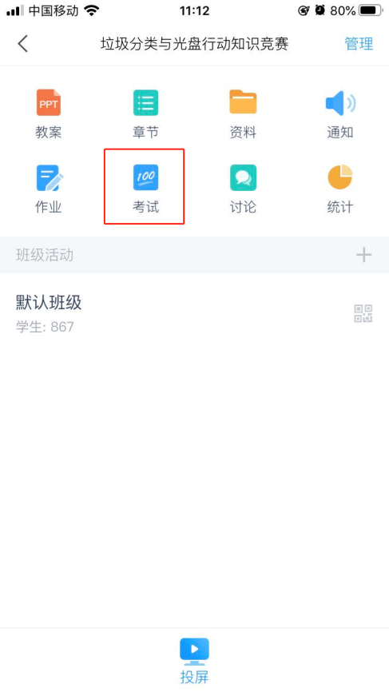

**四、奖项设置**

活动截止后，图书馆将对所有参赛读者按照竞赛规则评出以下各类奖项：

1. 一等奖（1名）：颁发证书和价值约500元的奖品；

2. 二等奖（2名）：颁发证书和价值约300元/人的奖品；

3. 三等奖（7名）：颁发证书和价值约100元/人的奖品；

获奖名单、颁奖地点和时间请留意图书馆网站、微信、微博上的公告。

欢迎广大读者积极参与本次活动，并预祝取得优异成绩。

上海理工大学图书馆

上海超星实业有限公司

2020.10.27